Дзяржаўная ўстанова адукацыі “Сярэдняя школа №7 г. Ваўкавыска”

Квэст-гульня
“Не проста ў словы я гуляю”

Шульга Алена Чаславаўна
настаўнік пачатковых класаў
вышэйшая кваліфікацыйная катэгорыя

Ваўкавыск 2022

Мэты:
- пашыраць і паглыбляць веды аб роднай мове;
- фарміраваць ўменне працаваць у камандзе, дасягаць кампраміса;
- развіваць пазнавальную цікавасць школьнікаў, крэатыўнае мысленне;
- развіваць камунікатыўныя навыкі;
- выхоўваць нацыянальную самасвядомасць, патрыятызм, культуру зносін.

Абсталяванне –канверты з маршрутамі, лісты з заданнямі для кожнага прыпынку. На дзвярах кожнага кабінета, бібліятэкі, музея – эмблема прыпынку.

Ход гульні:
- Уступная гутарка
( гучыць песня « Беларусь – мой дом», словы і музыка Ірына Бейня)
Настаўнік: Добры дзень, дарагія сябры! Я вельмі рада бачыць вас у нашай зале. Хто з вас здагадаўся, чаму нашу сустрэчу я пачала з гэтай песні? ( Адказы вучняў) Так ,сапраўды,мы з вамі сёння зноў скажам словы захаплення нашай Радзіме, яе працавітым людзям і роднай мове.
1 вучань
Ёсць такая зямля, дзе крыніцы звіняць,
Пераліўчата ззяюць азёры,
Дзе стаяць веліканы – капцы-курганы,
Векавечным парослым борам.
2 вучань
Ёсць такая зямля: дзень адзін пражывеш
І адступяць ліхія нягоды,
Будзеш марыць аб ёй, будзе сніцца табе,
Будзеш помніць яе ты заўсёды.
3 вучань
Вось на гэтай зямлі шчасце выпала мне
Жыць, за плугам хадзіць і збіраць
Непаўторныя казкі і песні яе,
Каб, сябры, ўсе іх вам перадаць.
Настаўнік: Дзякуй вялікі ,дзеці. Наша Радзіма – найпрыгажэйшая ў свеце. Многія пісьменнікі, паэты ўслаўлялі яе прыгажосць. І рабілі яны гэта на роднай беларускай мове. Зараз я запрашаю сюды маіх памочнікаў. Гэта дзяўчынка Васілінка і хлопчык Лянок. Ці памятаеце вы, дзе мы сустракаліся з імі? (Адказы вучняў) Так, малайцы. Васілінка і Лянок добра знаёмы нам па падручніку “Літаратурнае чытанне”. Вам слова, Васілінка і Лянок.
Васілінка: Добры дзень, сябры! Сёння ў нас свята! Свята роднай мовы!
Лянок : Мы з вамі ўспомнім загадкі і казкі, прымаўкі і прыказкі.
Васілінка: Праверым, як вы, дарагія хлопчыкі і дзяўчынкі, ведаеце родную мову, любіце яе.
Лянок: Наша родная беларуская мова ўваходзіць у склад дзесяці самых прыгожых моў свету. А па мілагучнасці займае другое месца пасля італьянскай.
Васілінка: Родная мова – душа нашага беларускага народа. Пакуль жыве мова- жыве і народ. Я ведаю,што хлопчыкі і дзяўчынкі падрыхтавалі вершы пра родную мову. Давайце іх паслухаем.

1.Мова родная… Беларуская…
Ты — мая назаўсёды любоў...
Не ў лясочку — сцяжыначка вузкая,
А — прасторы жытнёвых палёў…
2.Ахіне ветрык вольнымі словамі —
І ў душу завітае святло…
А ці сталі б народам без мовы мы —
Каб на свеце яе не было?
3.Мова шчырая… Мілагучная…
Жаваронкамі словы звіняць…
Хто сказаў пра яе, што — нязручная,
Каб штодзённа на ёй размаўляць?
4.Адмаўляць мове роднай у годнасці —
Бы ў галоднага хлеб адымаць…
Хто не згоден з яе неабходнасцю —
Не спяшайце яе зневажаць…
5.Мова мілая… Прыгажэйшая
З лепшых моў, што дагэтуль былі…
Хто яе абылгаў, што — бяднейшая,
Чым астатнія мовы зямлі?
6.Без яе не праліць сэрца словамі,
Без яе хараство не апець…
Даражыце, бы скарбніцай, моваю,
Каб сваю, беларускую, мець!
7.Мова цёплая… Мова матчына…
Ў кожным слове — свая прыгажосць…
Мы павінны быць лёсу ўдзячнымі
І за тое, што мова ў нас ёсць,
8.І за тое, што роснаю раніцай
Запаліўшы святлом далягляд,
Промні сонейка нам усміхаюцца
І спявае навокал зямля…
Лянок: Малайцы, дзякуй вялікі за такія цудоўныя словы пра нашу беларускую мову.
Васілінка: Мне таксама вельмі спадабалася. Але я думаю, што ўжо пара пачынаць нашу квэст- гульню
Лянок: Так, нашых маленькіх сяброў чакаюць складаныя выпрабаванні. Але перш, чым пачаць гульню, прапаную правесці размінку.
Васілінка: Згодна. Пачынаем з бліц- пытанняў.
Лянок: Сталіца Рэспублікі Беларусь.
Васілінка: Другі хлеб беларусаў.
Лянок: Найбольш вядомы прыродны запаведнік у нашай краіне.
Васілінка: Птушка – сімвал Беларусі.
Лянок:. Самае вялікае возера Беларусі?
Васілінка: Назавіце дзяржаўныя сімвалы Рэспублікі Беларусь.
Лянок: На якой рацэ стаіць горад Гродна?
Васілінка: Колькі абласцей у складзе нашай рэспублікі?
Лянок: Якія краіны мяжуюць з нашай Радзімай?
Васілінка: Самы магутны звер Белавежы
2.Аб’яўленне мэты гульні, правілаў.
Лянок: Малайцы,бачым, вы добра падрыхтаваліся да спаборніцтва.
Васілінка: Зараз кожная каманда атрымае маршрутны ліст ( Дадатак 1), у якім у пэўнай паслядоўнасці паказаны прыпынкі, што трэба прайсці. Гэта наступныя прыпынкі :
Прыпынак “Мовазнаўцы” каб № 61
Прыпынак “Бабулін куфэрак” музей
Прыпынак “З рога ўсяго многа” бібліятэка
Прыпынак “Перакладчыкі” каб №63
Прыпынак “Літаратурны” каб № 26

Лянок: У кожным кабінеце камандзе будзе прапанавана заданне, якое яна павінна выканаць за 5 хвілін. Калі ўсё выканана правільна, каманда атрымлівае частку малюнка і рухаецца далей.
Васілінка: Перамагае каманда, якая першая збярэ малюнак і прачытае выказванне пра родную мову.
Лянок: Каманды да гульні гатовы? Пачынаем

Прыпынак “Мовазнаўцы” каб № 61
1.Конкурс ”Назаві адным словам”
Страказа, муха, чмель (насякомыя).
Ружа, рамонак, валошка (кветкі).
Стрыж, ластаўка, верабей (птушкі).
Фуфайка, спадніца, сукенка (адзенне).
Ліса, воўк, бабёр (звяры).
Чаравікі, боты, туфлі (абутак).
2.Конкурс ”Наадварот”
Падабраць словы - антонімы
Ранак,
зіма,
высока
шырокі.
ідзе
3.Закрэслі лішнюю літару

Р(э/а)ка, сн(е/я)гір, ц(э/а)гла, (дз/д)яцел, д(о/а)мы, ве(т/ц)ер, ласта(у/ў)ка.
Прыпынак “Бабулін куфэрак” музей
1.Перад вамі элементы мужчынскага і жаночага адзення беларусаў. Падпішыце кожны малюнак (Дадатак 2).

2.Адгадайце загадкі, пакажыце адгадкі на малюнках (у нашым выпадку – на паліцах музея) (Дадатак 3)
Па возеры шпарка снуе карабель,
Як пройдзе – пакіне раўнюсенькі след,
Бо хвалі старанна разгладзіць усе.

Месяц гэты вузкі, гнуты,
У яго знутры зубкі,
Ён калісьці вельмі дбайна
Жыта жаў замест камбайна.

Чым больш я кручуся, тым больш таўсцею.

Цалаваны, мілаваны , ды пад лаву схаваны

3. Да якога свята адносіцца дадзеная ілюстрацыя? (Дадатак 4)

Прыпынак “З рога ўсяго многа” бібліятэка
1.Конкурс ”Складзі прыказку”
Кожная каманда атрымае канверт з часткамі прыказак
✓ Няма смачнейшай вадзіцы, як у роднай крыніцы.
✓ Свая хатка — як родная матка.
✓ У гасцях добра, а дома лепш.
✓ Чалавек без Радзімы, што салавей без песні.
✓ Як мы да людзей, так і людзі да нас.
✓ Няма лепшай хаткі, як у роднай маткі.
✓ Для ўсякай птушачкі сваё гняздо мілае.

2.Конкурс “ Узгадай казку па ўрыўку”
1. Гэй, каза, збірай манаткі,
Уцякай хутчэй ты з хаткі,
Бо вунь дзед ідзе, ён касу нясе! (“Каза-манюка”)
2. Дык вось, каточак, мой галубочак, хлеб ёсць, соль ёсць – капусты няма. (“Каток – залаты лабок”)
3. Дык вось, каму слава, таму і булкі. А вы, гультаі, ідзіце прэч адгэтуль. Ко-ко-ко! Дзеткі, бяжыце сюды хутчэй! (“Пшанічны каласок”)
4. Карова, карова, дай масла! Пеўнік ляжыць і не дыхае, бобінкай падавіўся. (“Як курачка пеўніка ратавала”)
5. Аднаго разу мужык пайшоў у лес, высек з алешыны палена, прынёс дахаты і кажа жонцы: ”На,калышы”. (“Піліпка-сынок”)
6. Тылі-тылі, скрыпіца, тут сядзела лісіца,
А ў лісіцы новы двор, сем дачушак на выбор,
Восьмы пеўнік, гэта мой. (“Коцік, пеўнік і лісіца”)

3.Адгадайце рэбусы( назвы птушак) (Дадатак 5)

Прыпынак “Перакладчык” каб №63

- Перакладзі на беларускую мову словы

Учебник, тетрадь, пенал, карандаш, краски, кисточка, портфель,рисование,дневник, учитель.

- Перакладзі на беларускую мову сказы

Наша Родина – Республика Беларусь. Столица Беларуси – город Минск. В Минске много театров, музеев, парков. Минск – красивый город.

- Скажы па- беларуску
Здравствуйте, спасибо,пожалуйста, извините, до свидания.

Прыпынак “Літаратурны” каб № 26
1.Гульня “Літара згубілася”.

Весела звініць збанок (званок),
Кліча: “Дзеці, на ўрок!”
“Малако дае карова”,-
Напісаў на кошцы (на дошцы) Вова.
Ліза мазі папрасіла,
Лізу вуха (муха) укусіла.
Закрычаў Рыгорка:
“З неба ўпала горка (зорка)!”
Не праедзем, дружа,
На дарозе ружа (лужа).
Кажа Славік Светцы:
-Цесна тыгру ў кветцы (клетцы).
Памажыце, ды хутчэй,
Я не сплю ўжо пяць начэй.
Так ударыўся аб слуп,
Што зламаў пярэдні дуб (зуб).
Радуецца Воля:
Узышла фасоля,
І на градцы ля ракі
Павылазілі суркі (гуркі).

2.Конкурс “Пагуляем у рыфмы”

Па лясах блукае статак
Волатаў і немаўлятак.
Гэта пушчы спадары –
Белавежскія…(зубры)
Дзяцел з ночы быў сярдзіты,
Тэлеграму пераблытаў.
І пайшла па лесе байка
З’еў лісіцу шэры... (зайка)
На зіму ён спаць кладзецца
Да вясны аж не прачнецца.
А а прыгрэе сонца ледзь-
Выйдзе з логава...( мядзведзь )
Яму не патрэбны
Піла і тапор,
Хаціну без іх
Пабудуе... ( бабёр )
Шчыплюць траўку каля рэчкі
У цёплых кажушках... (авечкі).
Яшчэ загадка:
У дрэве хатка,
Арэшкаў горка,
Гаспадыня- (вавёрка)
3.Назаві 5 прозвішчаў і імён беларускіх паэтаў і пісьменнікаў

- Падвядзенне вынікаў, узнагароджванне каманд
Васілінка: Вось і закончылася наша гульня. Усе каманды паспяхова справіліся з заданнямі квэсту і атрымалі вось такія малюнкі. ( Дадатак 6)
Лянок: Мы развітваемся з вамі, жадаем вам поспехаў у вывучэнні сакрэтаў роднай мовы. На развітанне прапануем паслухаць яшчэ адзін верш пра нашу беларускую мову.

Пагавары са мной на мове,
На нашай роднай, не чужой.
Адчуеш ты – у кожным слове
Душа яднаецца з душой.
І сэрцу сэрца адкрывае
Свае духоўныя сады –
Там салаўіны хор спявае,
Там смак крынічнае вады.
Там рэха продкаў прамаўляе
Малітвы светлыя здалёк,
Нібыта нас благаслаўляе
На добры шлях, на лёгкі крок.
У словах тых – надзеі нашы
І нашы мары пра жыццё.
Калі мы з мовай –
Нас не страшыць
Ні гвалт, ні мор, ні забыццё.
Пагавары са мной на мове,
Забудзь на час пра “языкі”.
Няхай гучаць у кожным слове
І продкі нашы, і вякі!
І. Пракаповіч

Дадатак 1

Маршрутны ліст каманды 1
1. Прыпынак “Літаратурны” каб. № 26
2.Прыпынак “Перакладчыкі” каб № 63
3.Прыпынак “З рога ўсяго многа” бібліятэка
4.Прыпынак “Бабулін куфэрак” музей
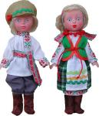

5. Прыпынак “Мовазнаўцы” каб № 61

Дадатак 2
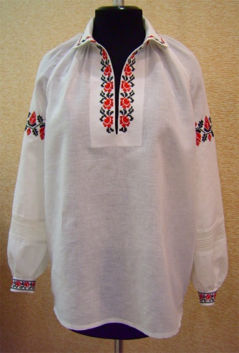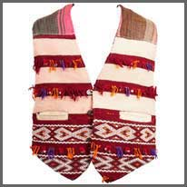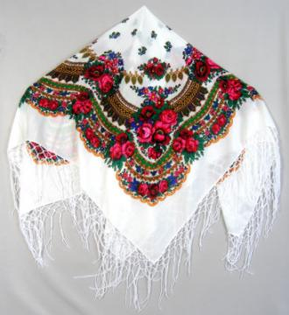

Дадатак 3
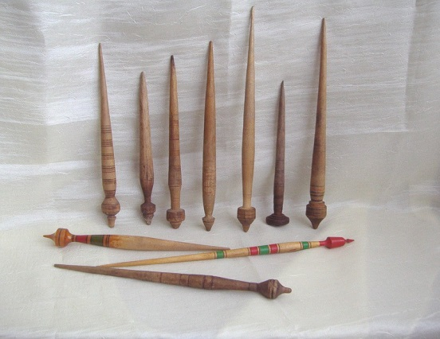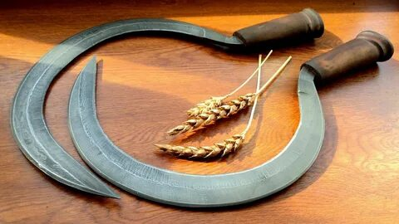

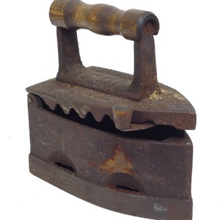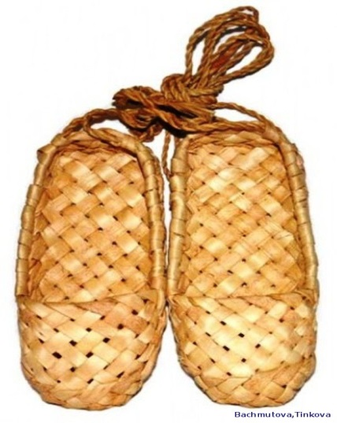

Дадатак 4
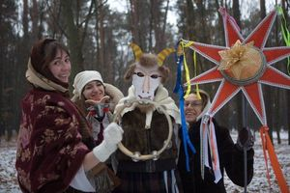

Дадатак 5

Сыч
Верабей

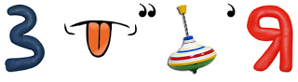
Зязюля
Варона
Дадатак 6
